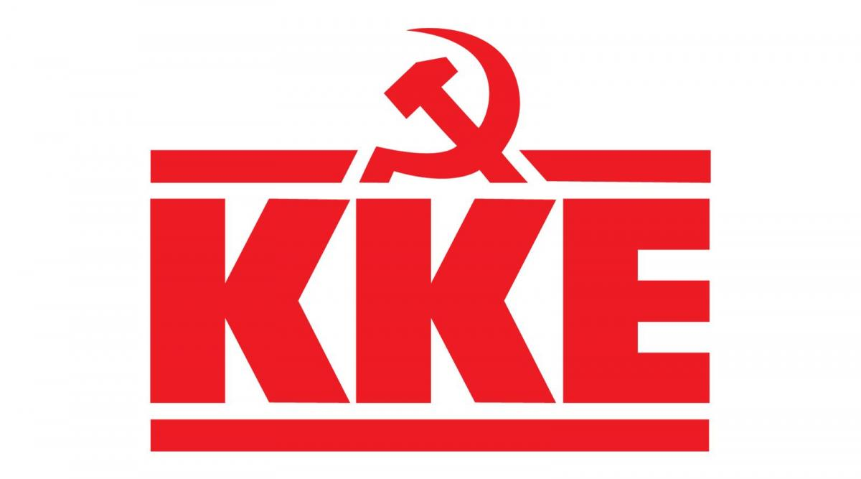
ΕΠ ΑΜΘ ΔΕΛΤΙΟ ΤΥΠΟΥ
14/4/2021
Διεκδικούμε:
Όχι στην αύξηση της θητείας στον στρατό ξηράς
Να παρθούν τώρα ουσιαστικά μέτρα πρόληψης και προστασίας των στρατευμένων από την πανδημία
Να δοθεί έκτακτη οικονομική ενίσχυση στους στρατευμένους
Το ΚΚΕ και η ΚΝΕ απευθύνονται στους νέους στρατευμένους που σήμερα υπηρετείς τη στρατιωτική τους θητεία, έχουν όνειρα και αγωνίες, όπως κάθε νέος άνθρωπος.
Που παλεύουν να ξεπεράσουν τα εμπόδια και τις δυσκολίες μέσα στο στρατόπεδο, θυμώνουν με αυτά που αντιμετωπίζουν από την πρώτη μέρα στη θητεία, αλλά και για αυτά που μαθαίνουν ότι γίνονται έξω, αυτά που περνάει η οικογένειά τους και οι φίλοι τους.
Ίδια είναι η αιτία, ίδιοι είναι οι ένοχοι!
Η κυβέρνηση, την ίδια στιγμή που έχει κλείσει όλον τον κόσμο εδώ και μήνες μέσα στα σπίτια του και στέρησε σε πολλούς στρατευμένους τις άδειες και τις εξόδους που έχουν ανάγκη, αρνείται να πάρει ουσιαστικά μέτρα προστασίας στις μονάδες, να προσλάβει όλο τα απαιτούμενο υγειονομικό προσωπικό στα δημόσια νοσοκομεία, να επιτάξει τον ιδιωτικό τομέα της υγείας που θησαυρίζει εν μέσω πανδημίας σε βάρος του λαού. Εσύ κλεισμένος στο στρατόπεδο, ενώ οι μεγαλοξενοδόχοι ετοιμάζονται να υποδεχτούν τους πρώτους τουρίστες.
Η ίδια πολιτική που αντιμετωπίζει προκλητικά, ως κόστος, τη λήψη μέτρων προστασίας της υγείας σε χώρους δουλειάς, σχολεία, πανεπιστήμια και μέσα μεταφοράς είναι υπεύθυνη που οι στρατιώτες ζουν σε επικίνδυνες σε καιρό πανδημίας συνθήκες, με αποτέλεσμα περιστατικά, όπως τα δεκάδες κρούσματα στο Σ.ΥΠ.Ο. στη Λαμία, τη διασπορά που έχει προκαλέσει στις μονάδες όλης της χώρας η ελλιπής πρόληψη και προστασία στο Σ.ΥΠ.Ο. της Θήβας.
Η ίδια πολιτική, τη στιγμή που αυξάνεται η θητεία στο στρατό ξηράς με τη δικαιολογία της στελέχωσης στην παραμεθόριο, στέλνει δεκάδες αποστολές των ελληνικών ενόπλων δυνάμεων, με προσωπικό και μέσα, σε ασκήσεις – πρόβες πολέμου εκτός συνόρων.
Την ώρα που επικαλούνται τη φύλαξη της παραμεθορίου για την αύξηση της θητείας, χώνουν το λαό της χώρας μας ακόμα πιο βαθιά στους ανταγωνισμούς που βρωμάνε μπαρούτι στην περιοχή, για να εξυπηρετήσουν ελληνικούς και ξένους επιχειρηματικούς ομίλους, που σκοπό έχουν να βάλουν χέρι στη μοιρασιά της ενεργειακή πίτας και των θαλάσσιων δρόμων μεταφοράς.
Δίνουν “γη και ύδωρ” στη δολοφονική μηχανή του ΝΑΤΟ, των ΗΠΑ και της Ευρωπαϊκής Ένωσης, που έχουν αφήσει πίσω τους εκατομμύρια νεκρών, σακατεμένων, και ξεσπιτωμένων οικογενειών.
Τα προβλήματά μας δεν σταματάνε στις πύλες των στρατοπέδων...
...το ίδιο και η διεκδίκηση των δικαιωμάτων μας!
Απαιτούμε:
- Όχι στην αύξηση της θητείας. Η κυβέρνηση να εξασφαλίσει εδώ και τώρα την έκτακτη οικονομική στήριξη των στρατευμένων, ώστε σε αυτές τις δύσκολες συνθήκες να μην επιβαρύνονται οι οικογένειές τους με το μεγάλο κόστος της θητείας τους.
- Αντί να δίνουν 4 δισ. ευρώ κάθε χρόνο για τις στρατιωτικές δαπάνες που απαιτούν η Ευρωπαϊκή Ένωση και το ΝΑΤΟ, που αιματοκυλούν τους λαούς, να εξασφαλίσουν τώρα μέτρα για την αποσυμφόρηση θαλάμων και κοινόχρηστων χώρων, συνεχή απολύμανση, επαναλαμβανόμενα διαγνωστικά τεστ.
- Να επιταχτούν άμεσα από την κυβέρνηση, χωρίς όρους και προϋποθέσεις, όλες οι ιδιωτικές μονάδες υγείας και πρόνοιας με το προσωπικό τους, έτσι ώστε να ενισχυθεί το δημόσιο σύστημα υγείας με περισσότερες κλίνες, ΜΕΘ, γιατρούς και νοσηλευτές. Να γίνουν άμεσα προσλήψεις μόνιμου ιατρικού και νοσηλευτικού προσωπικού.
- Να αξιοποιηθούν όλα τα διαθέσιμα ασφαλή εμβόλια για να προχωρήσει γρήγορα ο εμβολιασμός των στρατιωτών και η υπεύθυνη ενημέρωσή τους από υγειονομικούς.
- Να δοθούν όλες οι άδειες, και άδειες ορκωμοσίας, και να πραγματοποιούνται όλες οι έξοδοι των στρατιωτών, τηρώντας όλα τα μέτρα προστασίας. Να πραγματοποιούνται δωρεάν επαναλαμβανόμενα διαγνωστικά τεστ πριν την άδεια και πριν την επιστροφή από αυτή.
Όχι στην καταστολή και τον αυταρχισμό!
Ξέρουν ότι τα προβλήματα που συσσωρεύονται, η ανεργία που θα μεγαλώσει στις συνθήκες της νέας καπιταλιστικής κρίσης, οι «ανατροπές του αιώνα» που φέρνουν με την κατάργηση του 8ώρου και τη θεσμοθέτηση της 10ωρης δουλειάς, την ιδιωτικοποίηση της ασφάλισης και της σύνταξης, οι χειρισμοί της κυβέρνησης για την πανδημία και η ισοπέδωση των δικαιωμάτων του λαού θα γεννήσουν μεγαλύτερη αγανάκτηση, αντιδράσεις και κινητοποιήσεις του λαού.
Στη χώρα μας, όπως και στις περισσότερες χώρες της Ευρωπαϊκής Ένωσης, η αστική τάξη και η κυβέρνηση με τους κατασταλτικούς μηχανισμούς της θωρακίζεται και επιχειρεί να εκφοβίσει και να τρομοκρατήσει το λαό. Γι' αυτό εντείνουν τον αυταρχισμό και την καταστολή. Γι’ αυτό χτυπούν τις δίκαιες διαδηλώσεις του λαού και της νεολαίας, βάζουν αστυνομία στα πανεπιστήμια που έχουν έναν χρόνο κλειστά, διώκουν και απολύουν αγωνιστές γιατρούς που δίνουν μάχη για όλους μας, τρομοκρατούν και χτυπούν κόσμο σε πάρκα και πλατείες, όπως στη Νέα Σμύρνη και αλλού.
Η στρατηγική της καταστολής -και με τη λεγόμενη “Λευκή Βίβλο” της κυβέρνησης- εναρμονίζεται πλήρως με τις κατευθύνσεις της Ευρωπαϊκής Ένωσης και του ΝΑΤΟ, όπου συνολικά καταπατούνται τα δικαιώματα του λαού. Τέτοια σχέδια έχουν και για τις ένοπλες δυνάμεις. Ανάμεσα στα σενάρια της αμερικανοΝΑΤΟϊκής άσκησης - πρόβας πολέμου “Defender Europe '21”, που διεξάγεται αυτήν την περίοδο με τη συμμετοχή της Ελλάδας, εντάσσεται και η καταστολή των λαϊκών κινητοποιήσεων από τα ΝΑΤΟϊκά στρατεύματα. Την εφαρμογή αυτών των άκρως αντιδραστικών και επικινδύνων για τους λαούς εξελίξεων εξυπηρετεί το νέο δόγμα των ελληνικών ενόπλων δυνάμεων στα πρότυπα των ΗΠΑ και του ΝΑΤΟ.
Ούτε να το σκέφτονται!
Ένωσε τη φωνή σου μαζί μας, για να απαιτήσουμε:
- Να καταργηθούν τώρα τα ΜΑΤ, η ΟΔΟΣ, η ΔΡΑΣΗ, οι ΟΠΚΕ, τα ΕΚΑΜ, η ΔΙΑΣ, η πανεπιστημιακή αστυνομία και όλες οι ειδικές κατασταλτικές μονάδες.
- Να αποσυρθούν και να καταστραφούν οι «Αίαντες» και κάθε άλλο μέσο κατασταλτικού ρόλου.
- Να σταματήσει η αστυνόμευση των διαδηλώσεων, των πορειών και όλων των διαμαρτυριών του λαού. Σε κάθε περίπτωση να απαγορευτεί η χρήση πυροβόλων όπλων όλων των τύπων, δακρυγόνων, καπνογόνων, χημικών, χειροβομβίδων κρότου λάμψης εναντίον τους.
- Να σταματήσουν άμεσα οι ασκήσεις των ενόπλων δυνάμεων με σενάρια καταστολής σε βάρος του λαού.
Σπάμε τον φόβο! Παίρνουμε τη ζωή στα χέρια μας!
Δεν έχουμε να περιμένουμε τίποτα από τις πολιτικές δυνάμεις που πίνουν νερό στο όνομα της Ευρωπαϊκής Ένωσης, του ΝΑΤΟ και αυτού του σάπιου συστήματος.
Ο ΣΥΡΙΖΑ έστρωσε την μπάλα για να βάλει γκολ η ΝΔ ενάντια στα δικαιώματά μας:
- Η κυβέρνηση ΣΥΡΙΖΑ, όπως και οι προηγούμενες κυβερνήσεις αναβάθμισαν τους μηχανισμούς καταστολής και φακελώματος που χρησιμοποιεί τώρα η κυβέρνηση της ΝΔ ενάντια στο λαό.
- Το αστυνομικό εξοπλιστικό πρόγραμμα του ΣΥΡΙΖΑ υλοποιεί η κυβέρνηση, τις ίδιες “αύρες” βγάζουν στους δρόμους, με τα ίδια χημικά ψεκάζουν διαδηλωτές, τα σπασμένα πλευρά από τα γκλομπς των δυνάμεων καταστολής πονούν το ίδιο με όλες τις κυβερνήσεις.
- Η κυβέρνηση ΣΥΡΙΖΑ έβαλε τη θηλιά στο λαιμό των εργαζομένων με το χτύπημα στο δικαίωμα της απεργίας και της συνδικαλιστικής δράσης, για να τη σφίξει η σημερινή κυβέρνηση μαζί με την εργοδοσία, με τους νόμους για τις διαδηλώσεις.
- Συμφωνούν να ξεζουμίζονται από τους φόρους οι οικογένειές μας, για να δίνονται δισεκατομμύρια σε επιδοτήσεις και φοροαπαλλαγές στους κάθε λογής “επενδυτές”.
- Λένε το ίδιο ψέμα, ότι οι φονιάδες του ΝΑΤΟ και της ΕΕ, οι ξένες πολεμικές βάσεις στην Ελλάδα, προστατεύουν τα κυριαρχικά δικαιώματα του λαού, ενώ την ίδια στιγμή Ρωσία και Ιράν διαμηνύουν πως όταν νιώσουν πως απειλούνται από τις κινήσεις των ανταγωνιστών τους θα πλήξουν στόχους των ίδιων και συμμάχων τους. Ξεσκεπάστηκαν ξανά πριν λίγες μέρες, όταν το αμερικανικό αεροπλανοφόρο “Αϊζενχάουερ”, πριν δέσει στην αμερικανική βάση της Σούδας, όπου το επισκέφθηκε ο πρωθυπουργός, έκανε ασκήσεις με το Πολεμικό Ναυτικό της Τουρκίας.
Γυρίζουμε την πλάτη σε δυνάμεις που με δήθεν επαναστατικά λόγια μας καλούν να αδιαφορήσουμε για τα δικαιώματα του λαού της χώρας μας και τον αγώνα ώστε ο λαός με τη δική του εργατική εξουσία να βάλει τέλος στη φτώχεια και την εκμετάλλευση.
Απομονώνουμε κάθε φασιστική και ρατσιστική φωνή που με τις πλάτες του υπουργείου ξερνάνε μίσος στους ταλαιπωρημένους ανθρώπους που βρέθηκαν στη χώρα μας κυνηγημένοι από τους πολέμους και τις επεμβάσεις των ΗΠΑ – ΝΑΤΟ. Εχθροί μας δεν είναι οι γείτονες λαοί, αλλά οι κυβερνήσεις και τα μονοπώλια σε κάθε χώρα που μας καταδικάζουν στη φτώχεια, την ανασφάλεια, τους πολέμους.
Απομονώνουμε τις φωνές που κρύβουν πως για το μοίρασμα της πίτας των αγορών και των πηγών ενέργειας χύνεται αίμα αθώων, διαλύονται οικογένειες και ξεσπιτώνονται λαοί ολόκληροι, ενέργειες και πράξεις οι οποίες ανοίγουν το δρόμο και το “επενδυτικό ενδιαφέρον” σε ελληνικούς και ξένους επιχειρηματικούς ομίλους και στηρίζουν όλες οι κυβερνήσεις μέχρι σήμερα.
- Αποδέσμευση από το ΝΑΤΟ και της Ευρωπαϊκή Ένωση
- Να κλείσουν τώρα η Σούδα και όλες οι ξένες βάσεις.

Με τη δύναμή μας, με την αλληλεγγύη μας, σηκώνουμε ψηλά το κεφάλι και διεκδικούμε τα δικαιώματά μας και τη ζωή που μας αξίζει!

ΕΠΙΤΡΟΠΗ ΠΕΡΙΟΧΗΣ ΑΝΑΤΟΛΙΚΗΣ ΜΑΚΕΔΟΝΙΑΣ – ΘΡΑΚΗΣ ΤΟΥ ΚΚΕ

